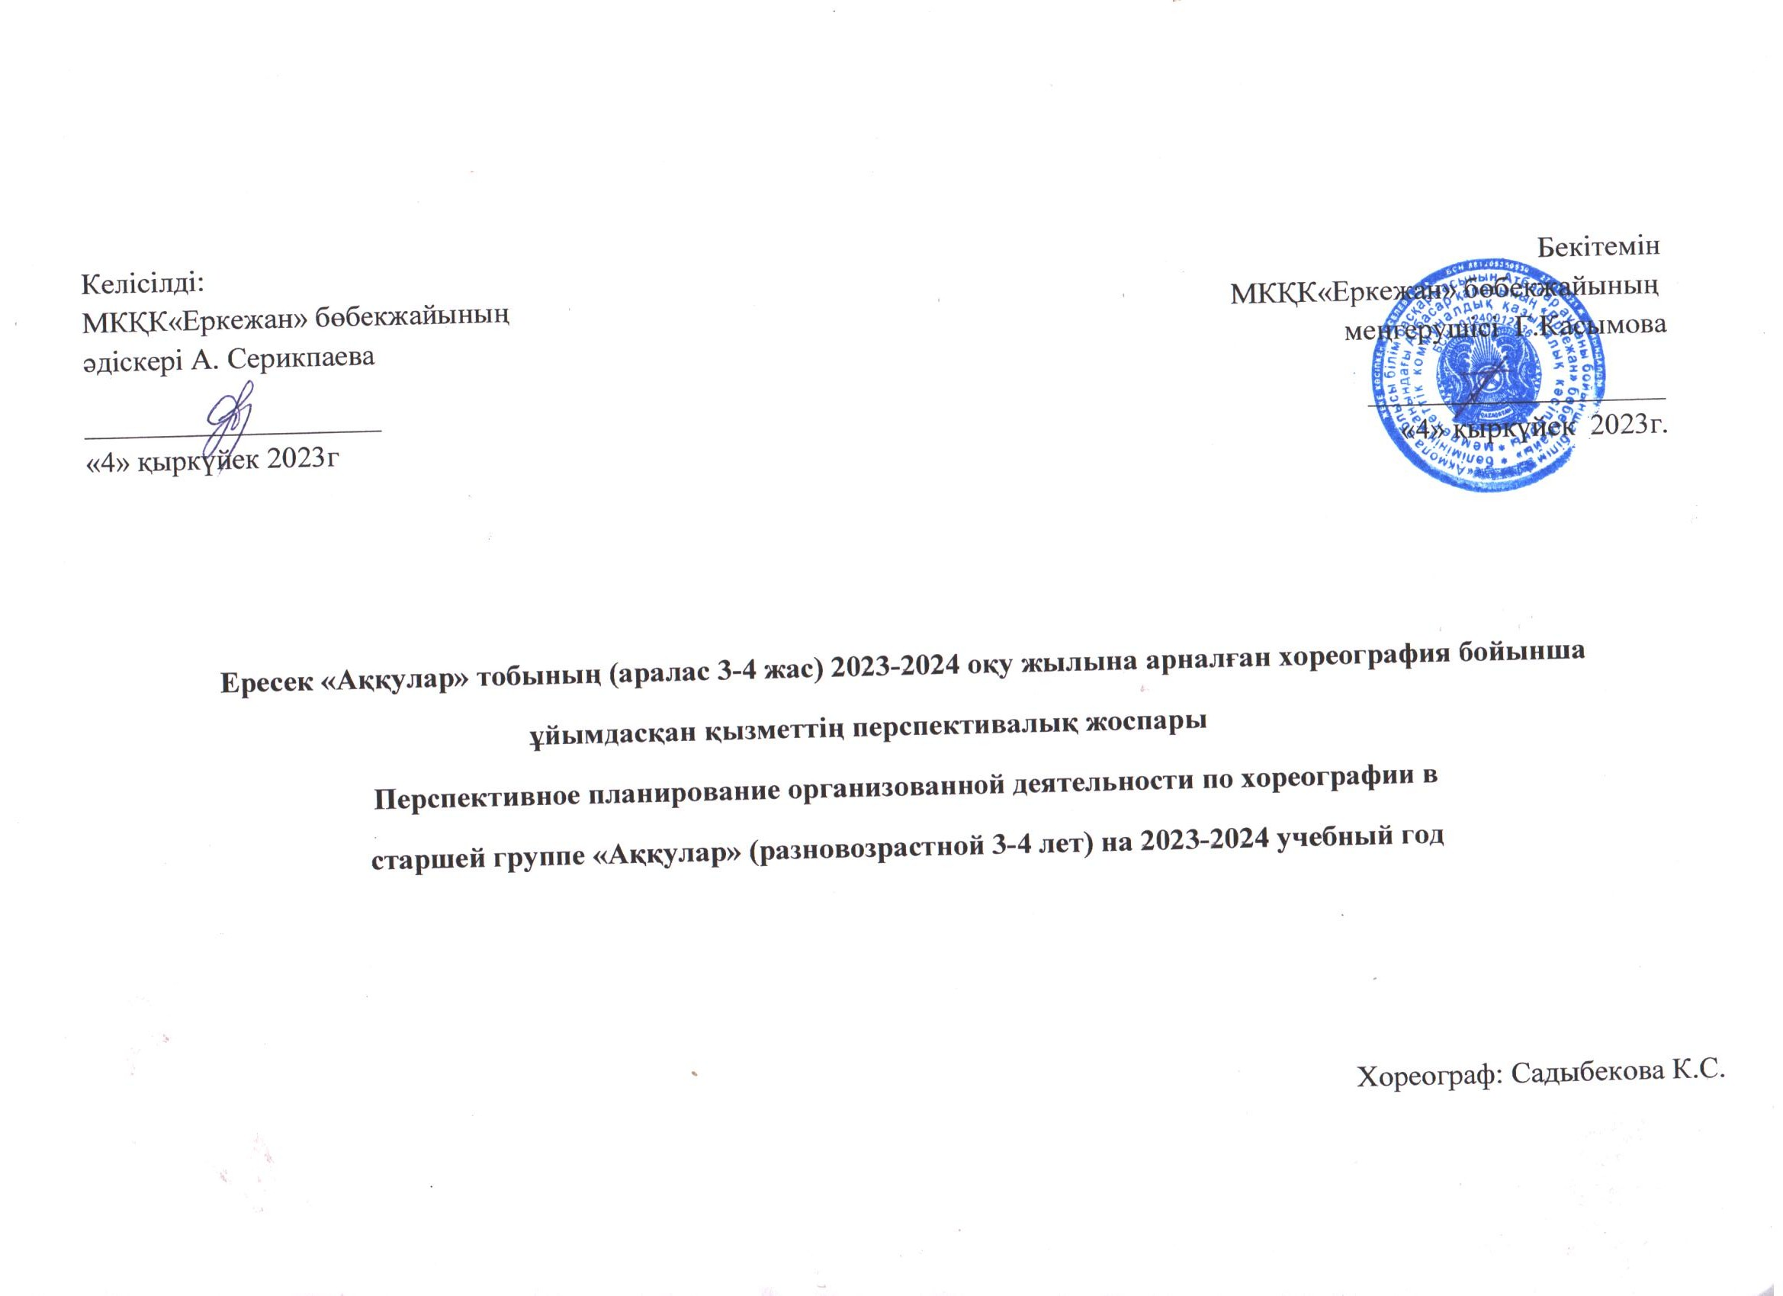
Годовой план старшей группы «Аққулар» на 2023-2024 г.

Цель: Воспитание пластической культуры у детей дошкольного возраста;
Активизация творчества через двигательный мир ребенка;
Развитие гармоничной и всесторонне развитой личности.
Задачи: 1. Укрепление здоровья: способствовать оптимизации роста и развития опорно-двигательного аппарата; Формировать правильную осанку; Содействовать профилактике плоскостопия;
Содействовать развитию и функциональному совершенствованию органов дыхания, кровообращения, сердечно-сосудистой и нервной систем организма.
2. Совершенствование психомоторных способностей дошкольников:
Развивать мышечную силу, гибкость, выносливость, скоростно-силовые и координационные способности;
Содействовать развитию чувства ритма, музыкального слуха, внимания, умения согласовывать
Формировать навыки выразительности, грациозности и изящества танцевальных движений и танцев.
3. Развитие творческих и созидательных способностей:
Развивать мышление, воображение, находчивость и познавательную активность, расширять кругозор;
Формировать навыки самостоятельного выражения движений под музыку;
Воспитывать умение эмоционального выражения, раскрепощенности и творчества в движениях;
Развивать лидерство, инициативу, чувство товарищества, взаимопомощи и трудолюбия.

ОЖИДАЕМЫЙ РЕЗУЛЬТАТ

ФОРМИРОВАНИЕ:
Эмоциональной отзывчивости на музыку лёгкости, пластичности, выразительности движений;
Умения выражать в танце, музыкальном движении динамику развития музыкального образа.
СОВЕРШЕНСТВОВАНИЕ:
Техники исполнения разученных танцевальных движений по –одному и в парах нравственно – коммуникативных качеств, индивидуальности.
РАЗВИТИЕ:
Чувства ритма;
Умения ориентироваться в пространстве;
Координации движений;
Творческого воображения.
ФОРМЫ ПОДВЕДЕНИЯ ИТОГОВ:
Театрализованная деятельность;
Участие в городских фестивалях, праздниках и конкурсах, выступление на детских праздниках.
Месяц | Тема занятий | Цели и задачи | Репертуар
Сентябрь | 1. Знакомство с детьми.  2. Изучение элементов основы классического танца.  3.Место игры в танцах.  4.Сюжетно – ролевые, подвижные, общеразвивающие игры. | 1.Знакомство в игровой форме с хореографией и ее содержанием. Разьяснение о разновидностей танцев. Объяснить основные правила поведение в танцевальном зале, правила техники безопасности. Развивать эмоциональную отзывчивость, музыкальное восприятие детей.  2.Научить детей основным позициям рук и ног в классическом танце.  3. Обьяснение детям о месте игры в танцах. В процессе игровых действий вызывать желание передавать движения, сопровождая их звукоподражаниями и словами.  4. Направление игры на развитие внимания ребенка к самому себе, своим чувствам, игры на развития слуха, чувства ритма. | 1. Народный танец, бальные танцы  2. Положение рук на талии, позиции ног: 1-я свободная, 2-я, 3-я свободная.  2.https://www.youtube.com/watch?v=qja09EZgDZM
Октябрь | 1. «Классические элементы танца».  2.Подготовка к Осеннему баллу.  Танец, «Чародей листопад», танец «Осенний огород» , танец-вход «Ах осень золотая» | 1.Разучивание позиции рук и ног. Приобретение правильной осанки и положение головы, рук и ног. Постановка  корпуса, рук, ног и головы. Положение рук на талии, позиции ног; 1 свободная, 2-я, 3-я свободная.  Выполнять под музыку ритмичные движения ходьбы и бега, обучать умению двигаться друг за другом по кругу и врассыпную.  Самостоятельно начинать движение после музыкального вступления и заканчивать его.  2 .Изучение и подготовка танцевальных номеров к Осеннему балу. Научить детей запоминать название движении, двигаться ритмично, самостоятельно менять движение в соответствии с характером музыки. | 1. Основные позиции ног и рук  2.https://www.youtube.com/watch?v=anXC6i80fSg https://www.youtube.com/watch?v=SUVnhPUn-Lg https://www.youtube.com/watch?v=INYt_ZJ-rL4
Ноябрь | 1. Изучение танцевального шага с носка,  переменный шаг, шаг на носок. Прогулка (спокойная ходьба), «топотушки» (шаг на всей ступне), хороводный шаг.  2. Танцевальные прыжки  3. танцевальные движения. | Учить детей эмоционально делать движении. Разучивание разминки с флажками ходьба по кругу зала. Разучить танцевальные шаги с носка. Приставной хороводный шаг. Ходьба  по разметкам. Построения в цепочку, в круг.  Танцевальные движения с цветами  Формирование правильно ориентироваться в пространстве. Упражнения для  пластики рук. Поскоки с ноги на ногу, притопы. Подскок на правой и левой ноге, прыжки с отбрасыванием ног назад и выбрасыванием ног вперед.Прыжки с выбрасыванием  ноги вперед. Ходьба с высоким подниманием бедра, с различным положении рук. Формирование правильного исполнения танцевального движения, шага. Пружинка, пружинка с поворотом, каблучок. | 1.https://www.youtube.com/watch?v=6UYklo9h3bw  2.https://www.youtube.com/watch?v=vmsV12DA9lE  3.https://www.youtube.com/watch?v=3wBgSKA4zuA
Декабрь | 1.Подготовка к празднику: День Независимости.( Танец «Туған ел», Танец «Алға Қазақстан».)  2.Подготовка к Новому году.  (Танец « Снежинки», Танец «Веселые снеговики»,Танец «санта клаусы») | Учить детей двигаться ритмично, самостоятельно менять движение в соответствии с характером музыки.  Развивать эмоциональную отзывчивость на игровое действие. Выполнять музыкальные движения по одному, в парах в соответствии с темпом и характером музыки, имитировать движения животных: медведь ходит косолапо, заяц прыгает, птицы летают.  2.Изучение танцев ко Дню Независимости  3.Подготова танцев к Новому году. | 1.https://www.youtube.com/watch?v=qumFYJXkeLQ  2.https://www.youtube.com/watch?v=0v4VHCyCIA4  https://www.youtube.com/watch?v=z72TD6-uLyQ  https://www.youtube.com/watch?v=cw6SsBxEz8g
Январь | 1. Танцевальные движения (закрепление).  2. Специальные упражнения на укрепление осанки: весёлый тренинг  3 упражнения для растяжки мышц | 1.Учить детей ритмично двигаться в соответствии с музыкой. Упражнения для формирования запоминания движений - «Пружинка», «пружинка» с поворотом, притоп - веселый каблучок, «ковырялочка» на прыжке, «гармошечка  2.Упражнения в виде игр для укрепления осанки,  ( «Насос», «Соедини ладошки», «Цапля»).  3. Упражнения для парной растяжки мышц. Формирование коллективной и парной работы, развитие мышц. ( «Мостик», «Бабочка», «Варим кашу», «Пицца») | 1.https://www.youtube.com/watch?v=aGVbWDKBSek  2.https://www.youtube.com/watch?v=SUVnhPUn-Lg  3. https://www.youtube.com/watch?v=LeQAlzmFZhw
Февраль | 1.Полуприседание, стоя боком к опоре.  2.Выставление ноги на носок в сторону, стоя лицом к опоре.  3. танец «Карнавал» | Передавать характер марша ритмичной ходьбой; подвижного характера музыки легким, ритмичным бегом, легко и свободно выполнять прыжки на обеих ногах в подвижном темпе, точно передавая ритм музыки. Выполнять под музыку ритмичные движения ходьбы и бега, обучать умению двигаться друг за другом по кругу и врассыпную.  Самостоятельно начинать движение после музыкального вступления и заканчивать его.  Улучшать качество исполнения танцевальных движений: притопывать попеременно двумя ногами и одной ногой. | 1.https://www.youtube.com/watch?v=J_j6tL6k90M  2.https://www.youtube.com/watch?v=J_j6tL6k90M  3. https://www.youtube.com/watch?v=gM-xVkeEGUs
Март | 1.Подготовка к Международному женскому дню. ( Танец «Мамино сердце», Танец «бабочки»)  2. Подготовка к празднику Науырыз. (Танец «Домбыра»,  Танец «Бәйге») | Учить детей каждому движению.  Учить детей двигаться ритмично, самостоятельно менять движение в соответствии с характером музыки. Учить детей внимательно слушать .  Знакомить с танцевальным искусством казахского народа. Исполнять элементарные элементы казахских танцевальных движений под музыкальное сопровождение, самостоятельно повторять знакомые танцевальные движения в играх.  Подготовка танцевавльных номеров к празднованию Международгого женского дня и празлника Наурыз. | 1.https://www.youtube.com/watch?v=wz5TwcQfHKU  https://www.youtube.com/watch?v=2gf618D55eg  2. https://www.youtube.com/watch?v=KmMxsfiAKUs  https://www.youtube.com/watch?v=6IW_xp0nh_4
Апрель | 1. Танцевально – ритмическая  композиция с элементами вальса.  танец «Незабудковый вальс»  2.Повторение пройденного материала. | Учить детей двигаться ритмично, самостоятельно менять движение в соответствии с характером музыки.  Выполнять полуприседания, согласовывая движения с музыкой, уметь менять движения на вторую часть музыки.  Воспринимать веселый, подвижный характер музыки, применять в инсценировке знакомые песни по содержанию. | 1. Формировать правильное  исполнение танцевальных  шагов в вальсе.  https://www.youtube.com/watch?v=kSrd4zDNEZ0
Май | - Подготовка ко Дню Защитника Отечества. (танец- флешмоб «Сарбазтар»)  - Повторение изученного материала.  3.Подготовка к дню единства народов Казахстана «Шанырак дружбы» (танец «Дружба народов» , «Кара жорга») | -Формировать умение воспринимать танцевальный характер музыки; двигаться легко, ритмично; выполнять танцевальные движения в парах, применять игровые музыкальные действия в танцах  -Учить перестраиваться из  одного рисунка в другой  -Развивать творческие  способности детей.  Подготовка танцев к мероприятиям месяца.  Показ результатов работы с детьми. | 1.https://www.youtube.com/watch?v=uiSmQAwZPoM  2.https://www.youtube.com/watch?v=oDi6n_23u5g  3.https://www.youtube.com/watch?v=MUqQ7U2xOQY

